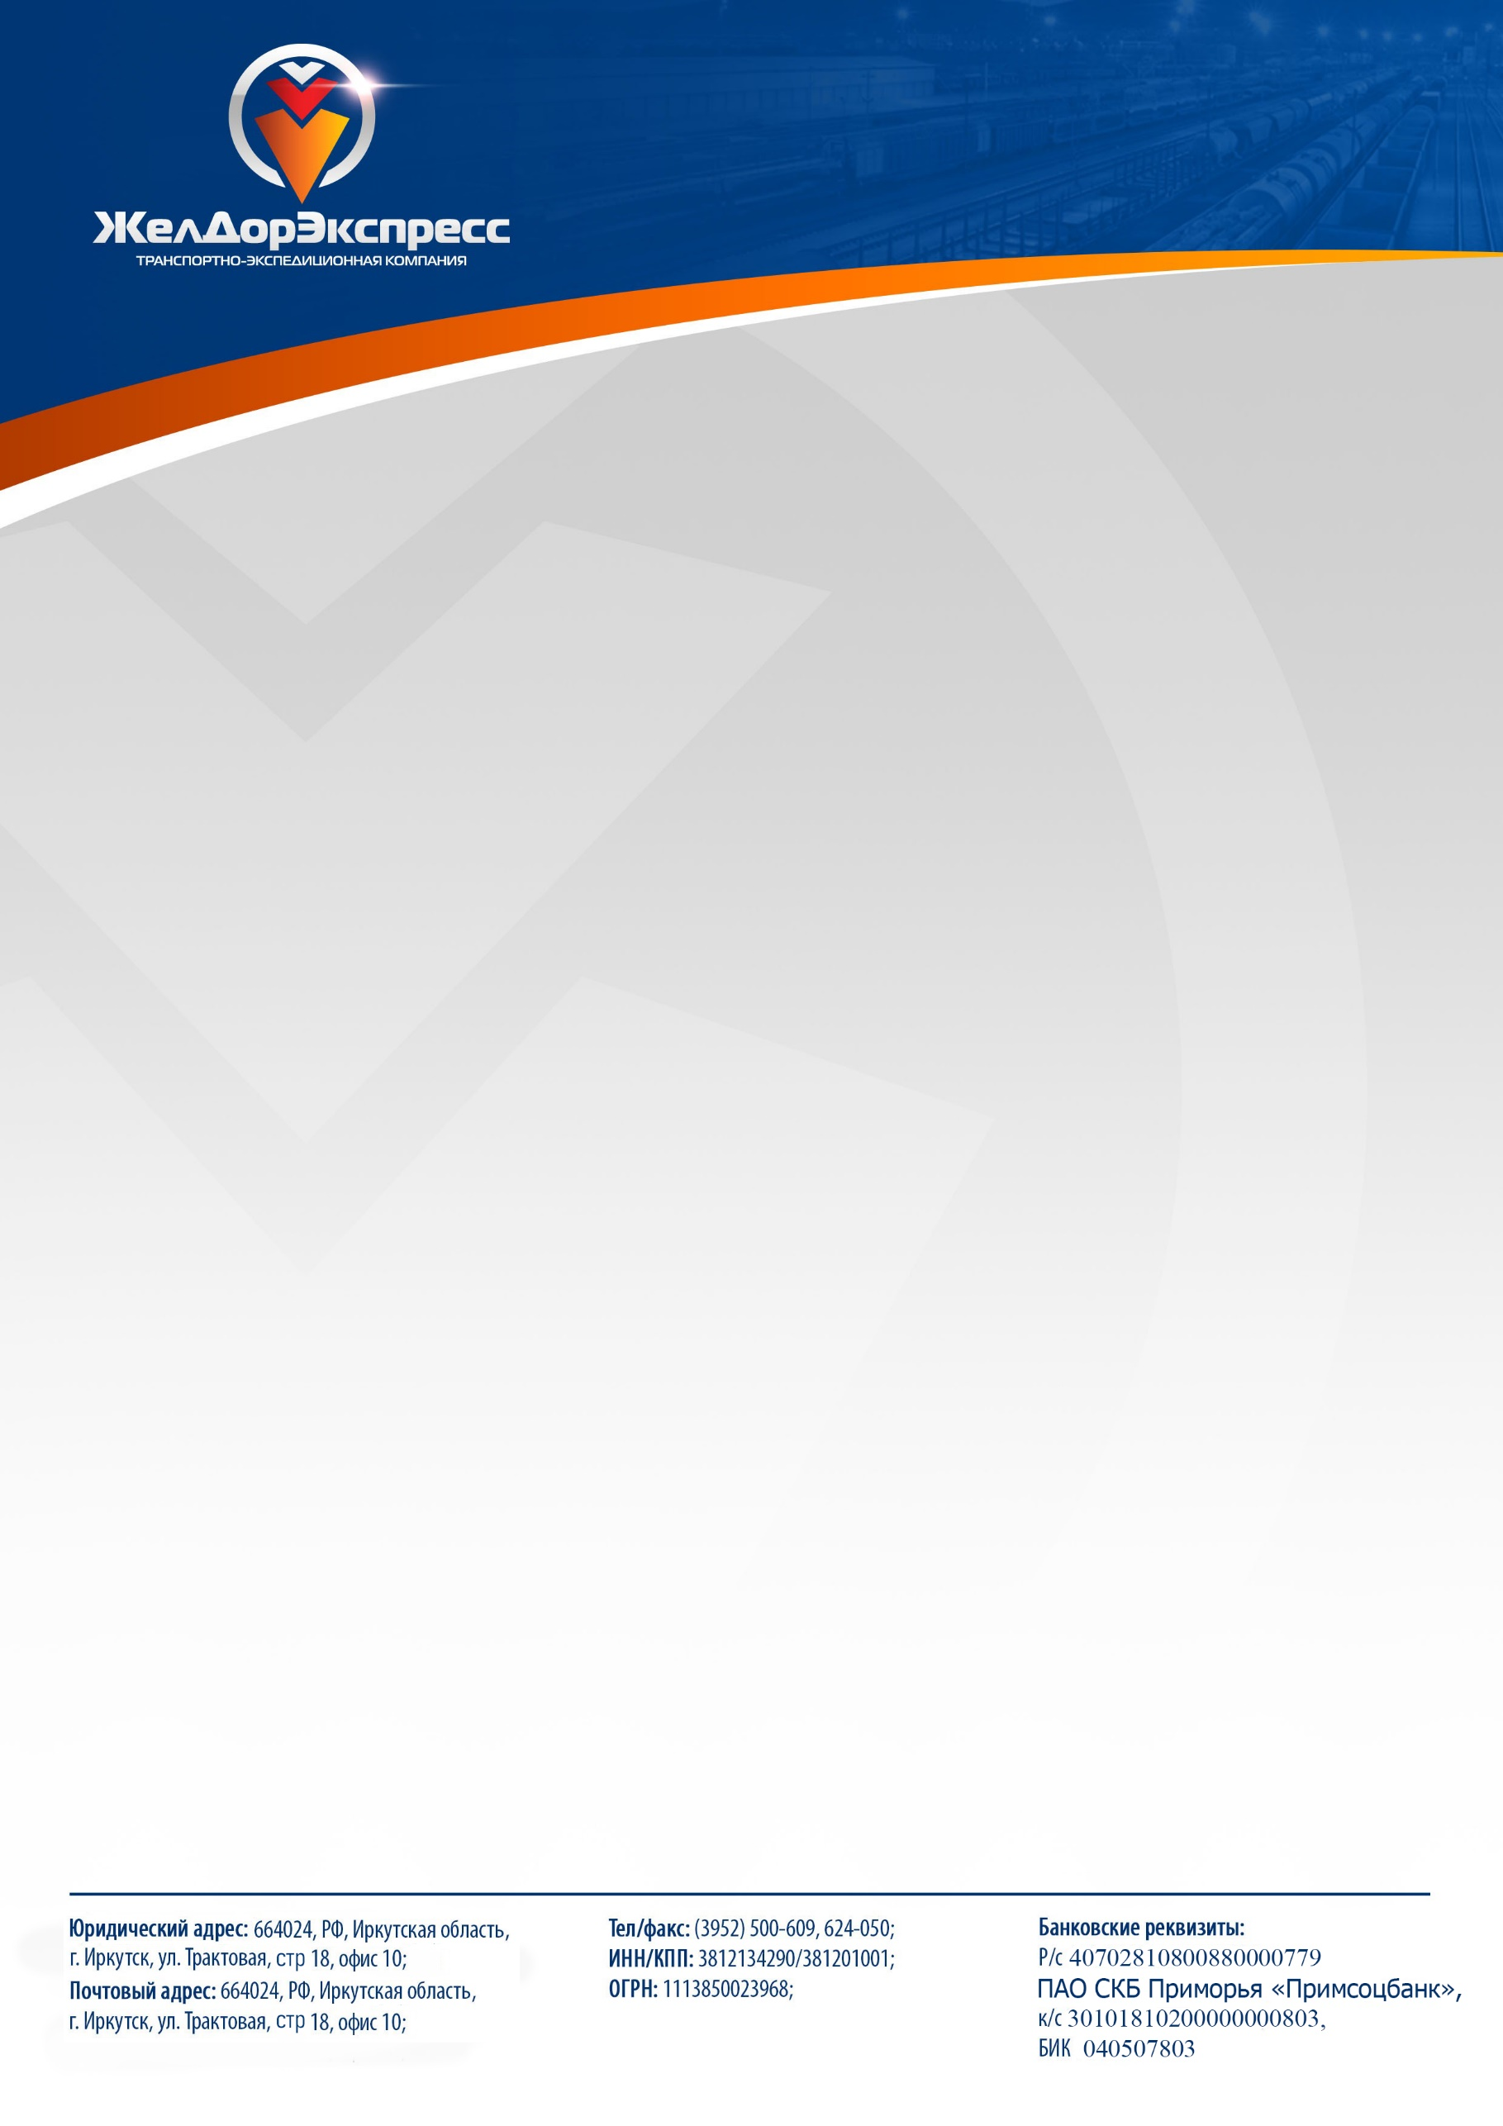

КАРТОЧКА ПРЕДПРИЯТИЯ

Полное наименование организации | Общество с ограниченной ответственностью «ЖелДорЭкспресс»
ИНН/КПП | 3812134290/381201001
Юридический  адрес | 664024, РФ, Иркутская область, г. Иркутск,  ул. Трактовая, д. 18, офис 10
Почтовый адрес | 664024, РФ, Иркутская область, г. Иркутск,  ул. Трактовая, д. 18, офис 10
Расчетный счет | 40702810800880000779 ФСКБ ПРИМОРЬЯ «ПРИМСОЦБАНК» в г. Иркутске, к/с 30101810000000000803, БИК 040507803
ОГРН | 1113850023968
ОКПО | 90999616
ОКВЭД | 60.10, 60.2, 60.24.
Генеральный директор | Рандин Владимир Николаевич  действует на основании Устава
Гл. бухгалтер | Рандин Владимир Николаевич
Телефон | (3952) 500-609
Единый лицевой счет (ЕЛС) | 1004331520
Код станции:  Иркутск - Пассажирский | 930108

